Diseño Developers.

# El proceso creativo:

Lacreatividadla creatividad puede desarrollarse en una persona. Si dicen que no tienen creatividad y no saben cómo hacerlo, tomando un aprendizaje correcto podemos desarrollarla en nosotros.

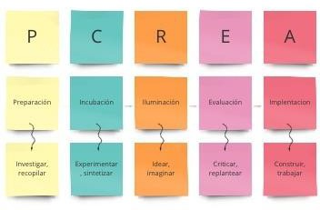

**Pasos del proceso creativo:** Pr-in-il-ev-im

1. **Preparación:** implica investigar y recopilar información. Debemos investigar y recopilar información necesaria para tener justamente el desarrollo de esta creatividad.   
   En esta etapa, se lleva a cabo una investigación exhaustiva y se recopila la información esencial necesaria para el desarrollo de la creatividad. Aquí, establecemos una base sólida para el proceso creativo.
2. **Incubación**: es experimentar y sintetizar.   
   Durante esta fase, experimentamos y sintetizamos ideas. Es un período de reflexión y exploración donde las ideas comienzan a tomar forma en nuestras mentes.
3. **Iluminación:** Idear, imaginar lo que nos llegue.

En este punto, damos rienda suelta a nuestra imaginación y dejamos que la creatividad fluya. Las "luces" en nuestras mentes se encienden, generando nuevas ideas y soluciones innovadoras que pueden implementarse.

1. **Evaluación**: donde investigamos y recopilamos información. Luego, hacemos una síntesis de todo y generamos ideas imaginando algo. Ahí es donde podemos empezar a criticar y replantear lo que no ha cerrado del todo.

En esta etapa, volvemos a investigar y recopilar información, pero esta vez lo hacemos con un enfoque crítico. Realizamos una síntesis de todo lo que hemos recopilado y evaluamos detenidamente nuestras ideas. Es el momento de identificar lo que no está completamente desarrollado y considerar replantearlo.

1. **Implementación:** que se trata de empezar a construir todo lo que hemos hecho.   
   La última fase implica poner en marcha todo lo que hemos creado y planificado. Aquí es donde comenzamos a construir y dar vida a nuestras ideas, convirtiéndolas en proyectos y productos tangibles.

Repasemos, Uno, investigamos y recopilamos información sobre un problema o asunto que queremos solucionar. Dos, buscamos diferentes soluciones. Miramos cómo alguien lo resolvió ya. Tres, se nos ocurren más ideas, en cuanto a lo que la iluminación. Ideamos e imaginamos soluciones. Luego. Cuatro es donde evaluamos la practicidad de las soluciones obtenidas y corregimos los errores si es necesario. Hacemos un replanteo de las soluciones. Cinco, construimos esta idea hasta el producto final durante la implementación. Recuerden que la creatividad se desarrolla a través de seguir estos cinco pasos. Desarrollaremos la creatividad para generar una página web.

# Clase 01 Diseño 02:

Seis conceptos básicos de composición en diseño.

**Balance**: Se trata de la posición de cada elemento, su peso visual puede ser simétrico o asimétrico.   
Este concepto se refiere a cómo se distribuyen visualmente los elementos en una composición. Puede manifestarse como un equilibrio simétrico, con elementos igualmente distribuidos a ambos lados de un eje central, o un equilibrio asimétrico, donde la distribución es más dinámica y basada en diferencias de tamaño o peso visual.

**Contrastes**: Esto es señalar un concepto marcado por la diferencia entre dos elementos. Por ejemplo, hablando de dos elementos, podríamos hablar de algo claro y oscuro, nuevo y antiguo, grande y pequeño. Los contrastes implican resaltar diferencias notables entre dos o más elementos. Estas diferencias pueden ser de color, forma, tamaño o cualquier otra característica que cree un impacto visual. Los contrastes son fundamentales para captar la atención y crear interés en el diseño.

**Alineaciones**: Crear rutas visuales. Hay que crearlas. Seguir una orientación en nuestro diseño web. Saber agrupar elementos y evitar repetición. Las alineaciones son esenciales para crear una estructura visual coherente. Esto implica la creación de líneas visuales o rutas que guían la vista del espectador a través del diseño. La alineación también ayuda a agrupar elementos relacionados y evita repeticiones innecesarias.

**Proximidad**: Es la relación de cómo encajan los objetos en una composición, el objetivo es crear relaciones de orden y coherencia que simplifiquen el entendimiento del mensaje que planea transmitir el diseño. La proximidad se refiere a cómo los objetos se relacionan y encajan en una composición. El objetivo principal es establecer relaciones visuales que transmitan orden y coherencia, facilitando la comprensión del mensaje que el diseño intenta comunicar.

**Repetición**: Se usa para generar un concepto de marca. Se basa en unificar un diseño repitiendo elementos a lo largo de toda la pieza. Utilizando una paleta de colores, formas, texturas, tamaños y tipografías continuamente conseguiremos darle coherencia al diseño.

**Espacio**: utilizar el espacio de manera eficiente para que todo se vea ordenado. Y que no genere desorden o incomodidad o malestar. La gestión eficiente del espacio es crucial para lograr un diseño ordenado y evitar la sensación de desorden o incomodidad. El espacio en blanco se utiliza estratégicamente para crear un equilibrio visual y destacar elementos clave.

Diseño Responsivo:

**El diseño responsivo** es una metodología que nos permite crear diferentes diseños adaptables a distintos dispositivos. Para garantizar que nuestro diseño sea responsivo, es decir, adaptable tenemos que partir desde el contenido básico hasta el contenido más complejo.

**Mobile-first:** Debemos recordar que esto implica que nuestro diseño se adapte a diferentes dispositivos, entonces, **tenemos que partir de dispositivos móviles** porque cuando diseñamos un sitio web, debemos considerar cómo se verá en un celular. Esto puede ser más complicado que en una pantalla de computadora.

Por otra parte, para asegurar la accesibilidad de todo el contenido a todos los usuarios, **separemos las capas de contenido y funcionalidad**. Utilicemos sistemas de grilla y columnas como referencia para dividir el ancho de la página y facilitar el diseño. **La grilla es como una rejilla invisible que genera columnas y nos ayuda a medir el espacio en diferentes dispositivos.** Esto nos ayudará a hacer un diseño más fácil mediante estas referencias.

# Clase 01 Diseño 03:

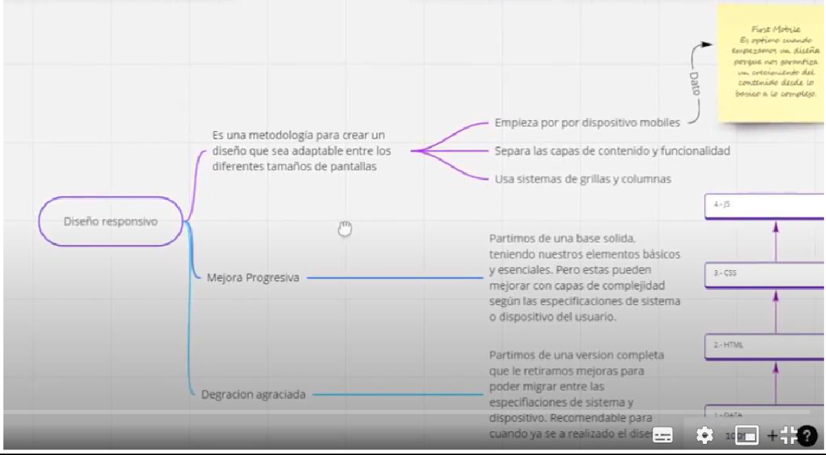

**El diseño responsivo** es una metodología para crear un diseño que sea adaptable a distintos tamaños de pantalla. Empieza por dispositivos mobiles: es óptimo cuando empezamos un diseño porque nos garantíza un crecimiento del contenido desde lo básico a lo complejo. Además, separa las capas de contenido y funcionalidad y usa un sistema de grillas y columnas. Entonces partimos de una base sólida: la pantalla del celular, teniendo nuestros elementos básicos y esenciales, pero estas pueden mejorar con capas de complejidad según las especificaciones del sistema ó dispositivo del usuario.

**Mejora progresiva**: Partimos de una base sólida, teniendo nuestros elementos básicos y esenciales. Pero estas pueden mejorar con capas de complejidad según las especificaciones de sistema o dispositivo de usuario. Se basa en tener solo los elementos esenciales del diseño para un móvil aumentando la complejidad a medida que subamos al PC.

**Degración agraciada:** Partimos de una versión completa que le retiramos mejoras para poder migrar entre las especificaciones del sistema y dispositivo. Recomendable cuando ya se ha realizado el diseño. La degradación agraciada consiste en partir de una versión completa y retirar mejoras para poder migrar entre las especificaciones recomendadas para el diseño ya realizado. A veces el diseño responsivo comienza en una pantalla de ordenador y luego se adapta a diferentes tamaños de pantalla, como tabletas y teléfonos móviles. Sin embargo, esto no es recomendable. Comenzamos con una versión completa y vamos simplificando a medida que bajamos de dispositivo. Este método se usa para adaptar una web existente a dispositivos móviles o tablets, afectando tanto al diseño como a la funcionalidad.

**Pasos del diseño:**

1: Data -> 2: HTML -> CSS -> JS

1: Contenido -> 2: Wireframes -> 3: Diseño virtual -> 4: Animaciones

**Accesibilidad.**

La accesibilidad es esencial en el diseño, incluye a todas las personas, sin importar capacidades. La accesibilidad es obligatoria en todas las webs.

1. **Encabezados correctos y ordenadamente**, cuando marcamos la jerarquía, asegurarnos de que sea comprensible al navegar con el teclado. Indica que el HTML debe estar estructurado correctamente para que los lectores de pantalla proporcionen un detalle preciso al usuario. La semántica en el html es importante y ayuda al SEO de la página.
2. Utilizar **fuentes legibles y visibles fácilmente**. Utilizar tamaños de fuentes accesibles que puedan ser vistos por cualquier persona, en cualquier dispositivo**, evitando tamaños pequeños.** Usar tamaños de fuentes accesibles en lugar de usar tamaños demasiado pequeños. Evita limitar la información de nuestra página a personas con problemas de vista.
3. Usar el **contraste** de colores adecuadamente. No todos perciben los colores igual, los colores deben diferenciarse del fondo con contraste, es vital. Hay **que usar los contrastes adecuados**, si se usan colores incorrectos, pueden hacer que la información no sea visible para algunas personas
4. Asegurarse que estos colores no sean el único código para relacionar el contenido y hacerlo accesible a todos los usuarios, debemos tener una **alternativa del aspecto del contenido como bordes** para ser accesibles a todos los usuarios. Categorizar información por colores puede ser bonito y fácil para algunos. Sin embargo, si no se agregan bordes o separaciones marcadas, puede dificultar la comprensión para ciertas personas.
5. Diseña considerando los **eventos** de la página. Cuando hablamos sobre “ eventos”, es importante no quitar el ::focus o el elemento ::active y que sean distintos y esto es importante porque es una guía visual de sus acciones No ignorar los estados focus y active en el HTML, ya que son importantes para la ayuda visual.

elemento:focus {}; // css  
Por ejemplo, si tenemos un elemento <button> en una página, en un primer momento el elemento no tiene ningún estado especial, simplemente existe. Ahora, si utilizamos el tabulador (Tab) podemos ir enfocando elemento a elemento hasta llegar a nuestro botón.

En ese momento, podemos dar un estilo específico para ese botón con el propósito de que se distinga del resto de elementos de la página no enfocados y que el usuario pueda saber cual es el elemento actualmente seleccionado y que será objeto de sus acciones.  
  
elemento:active {}; // css  
Si el estado :focus permite diferenciar el elemento que está preparado para recibir acciones, el estado :active se da cuando el elemento recibe alguna acción concreta.

Si seguimos con el ejemplo anterior, utilizamos el tabulador hasta que el botón queda seleccionado. En este momento, si hacemos click sobre el botón o pulsamos la tecla espaciadora (space) o la tecla enter (Enter), el botón entrará en estado activo: la acción del usuario se ha realizado sobre el elemento.

1. Debemos añadir **títulos descriptivo**s a los campos de un formulario. Tenemos que agregar etiquetas y descripciones a los campos de formulario para ayudar a los usuarios a obtener descripciones de errores que puedan ser escuchados por un lector de pantalla.

<label for="nombre">Nombre:</label>

<input type="text" id="nombre" name="nombre" aria-describedby="nombre-desc">

<span id="nombre-desc">Por favor, ingrese su nombre completo.</span>

1. **Alt y descripciones en las fotos y videos.** Debemos escribir contenido descriptivo en lugar de videos e imágenes.
2. **Evitar animaciones bloqueantes**. las animaciones no deben bloquear el contenido para garantizar que la funcionalidad de la página no se vea afectada por el diseño. Agregar etiquetas y descripciones a los campos. Esto limita el acceso a información para quienes no tengan mouse, como cuando alguien ingresa solo con teclado.

# Clase 01 Diseño 05:

**Brief:**

El primer elemento para construir una aplicación es tener claridad, el brief es la hoja de ruta para diseñar. En los pasos del proceso creativo, debemos investigar y recopilar toda la información relativa al proyecto. Esto incluye los datos que ya hemos recopilado. Las secciones más comunes son las siguientes.

Descripción cliente / producto. Cliente que solicita diseño web.

Objetivos: Satisfacer las necesidades del cliente y competir en el mercado. Audiencia interesada en el producto o servicio.

Competencia: Otros proveedores de diseño web.

Luego es importante que la distribución sea clara y ordenada, con un brieff atractivo y organizado para mostrar la jerarquía de contenido cualquier lector debe comprender lo que está leyendo. Que comprenda los objetivos del contenido que hemos puesto. Esta es la parte clave para crear nuestro producto.

También es bueno tener un cronograma con las fechas de entrega. Aquí quiero mostrar un archivo. Tenemos un cliente con un restaurante de hamburguesas. Aquí vemos las jerarquías, tenemos el logo y ya están ordenados los objetivos. Descripción del cliente y objetivos/retos. El público objetivo es el target o la audiencia a la que va dirigido este producto o servicio, y las competencias incluyen enlaces para investigar y ver la distribución. Después el cronograma en el cual pondremos las fechas de las entregas y definiremos los objetivos. Tiene una fecha, cada paso tiene una fecha hasta la entrega final. Este es un brief.

Para un buen brief, deben responder al menos las siguientes preguntas.

1. ¿Cuál es la necesidad o desafío?
2. ¿Qué se espera lograr?
3. ¿A quién se impactará?
4. ¿Cuáles son los beneficios?
5. ¿Cómo se comunicará?

# Clase 01 Diseño 06:

Hay diferentes tipos de brief y voy a hablarles de los más comunes. Existen diferentes tipos de brief, su contenido varía según la necesidad a resolver y el equipo al que se comunicará.

El primer tipo es el **brief creativo**. Un grif creativo es un documento que plasma un proyecto novedoso y busca información clave para construir piezas publicitarias, como anuncios de TV, vía pública, radio y redes sociales. Este es el primer tipo de brief más común.

El segundo es el **brief publicitario**. Este brief publicitario se enfoca directamente en el marketing y resume una iniciativa concreta. Ponerse en marcha puede ser el lanzamiento de un nuevo producto, un nuevo sabor de bebida para una festividad especial como el Día de las Madres o el Black Friday, o simplemente el posicionamiento de una marca.

El tercero es un tipo común que es el **brief de comunicación.** Un brif de comunicación contiene las piezas clave para el desarrollo de una estrategia de comunicación o relaciones públicas. Esto implica activaciones, eventos con periodistas, trabajos con influencias, etc.

El cuarto tipo común es el **brief de diseño.** Un brief de diseño es una respuesta visual a un requerimiento, como un sitio web, noticias, redes sociales o presentaciones. Documentos descargables, blogs, landing page, etc. Incluye información técnica sobre formatos y especificaciones.

El quinto tipo de brief común es el **brief de programación**, donde se incluye todo lo que una empresa necesita, como marca, profesionalismo o emprendimiento, y que se puede responder con un sitio, blog, herramienta o app, incluyendo los elementos necesarios. El cliente espera del sitio el blog, su función, funcionalidades necesarias y otros detalles.

Este tipo de briefing de programación se divide en dos:

La primera va a ser el backend, que se orienta a como funciona el sitio desde el punto de vista de programación, y la otra parte frontend que es como luce para el usuario a través del diseño.

El sexto **brief es de negocio**, este documento resume las necesidades y expectativas de un proyecto de negocio. Incluye información sobre el objetivo, público objetivo, mensaje clave y posicioamiento de la marca, e incluso puede incluir un análisis de competencia.

Una estrategia y plan de acción son herramientas clave para que las empresas enfoquen sus esfuerzos y comuniquen sus objetivos a los involucrados.

Ahora, ¿qué pasa si nos paramos del otro lado? No somos los que presentamos un brieff, sino los que lo recibimos.

¿Qué hago ahora al recibir un brieff? Primero, necesitamos comprobar a través de ese pedido si entendemos bien. Un cliente puede venir y decirnos que quiere que le diseñemos su sitio web y eso es todo. Entonces, con un brieff armado, lo primero que debemos hacer es verificar si comprendemos correctamente lo que el cliente ha incluido en este documento. Debemos considerar cómo agregar valor a nuestro rol de asesor. No se trata solo de satisfacer una necesidad, sino de analizar si la solicitud del cliente es lo que realmente necesita. Es necesario un análisis profundo.

Al recibir un brieff de un cliente, es necesario realizar un análisis para comprender el pedido específico y solicitar aclaraciones si es necesario. La reescritura del brieff y la clarificación son herramientas útiles para asegurar la comprensión completa. Recordemos las solicitudes del cliente. Debemos comunicarnos con él para aclarar los detalles y reescribir el brief para que sea aún más claro tanto para el cliente como para nosotros.

Veremos que así vamos a poder experimentar una mayor eficacia en el empleo del tiempo y que sea más sencillo el trabajo nuestro como programadores.

**Diseño UX:**

UX significa User Experience. Debemos diseñar nuestro software para que sea amigable con el usuario. Este diseño se centra en los usuarios y la usabilidad. Que nuestras acciones en las páginas sean muy amables.

1. **Investigación**: Recopilar datos de como se comporta el usuario y como usa otras apps similares, o aplicaciones ya existentes
2. **Análisis**: Analizar la información, agruparla según los objetivos hacia el usuario.
3. **Diseño**: Crear prototipos, flujos de usuario para visualizar las mejores practicas para el producto final.
4. Pruebase de usuario: Se realizan pruebas con sketches para ver la interacción con el usuario con el producto sin ser el resultado final. Para hacer ajustes al diseño antes de pasar a la etapa del desarrollo. Se realizan con sketches

**Diagramas de flujos:**

Todos los elementos de un brief se pasan a diagrama de flujos

Ejemplo: un cliente viene a actualizar un negocio, en este caso de hamburguesas, comidas rápidas, el objetivo del cliente es dar a conocer sus productos, entonces necesita un MENÙ.

También se necesita más presencias en líneas entonces trabaja con PAGINAS EXTERNAS y publica, sus redes sociales.

También pide tener ventas online, entonces agregamos una sección de PEDIDOS

Y por último desea que su marca se dé a conocer entonces se crea una sección CONTACTO: sucursales.

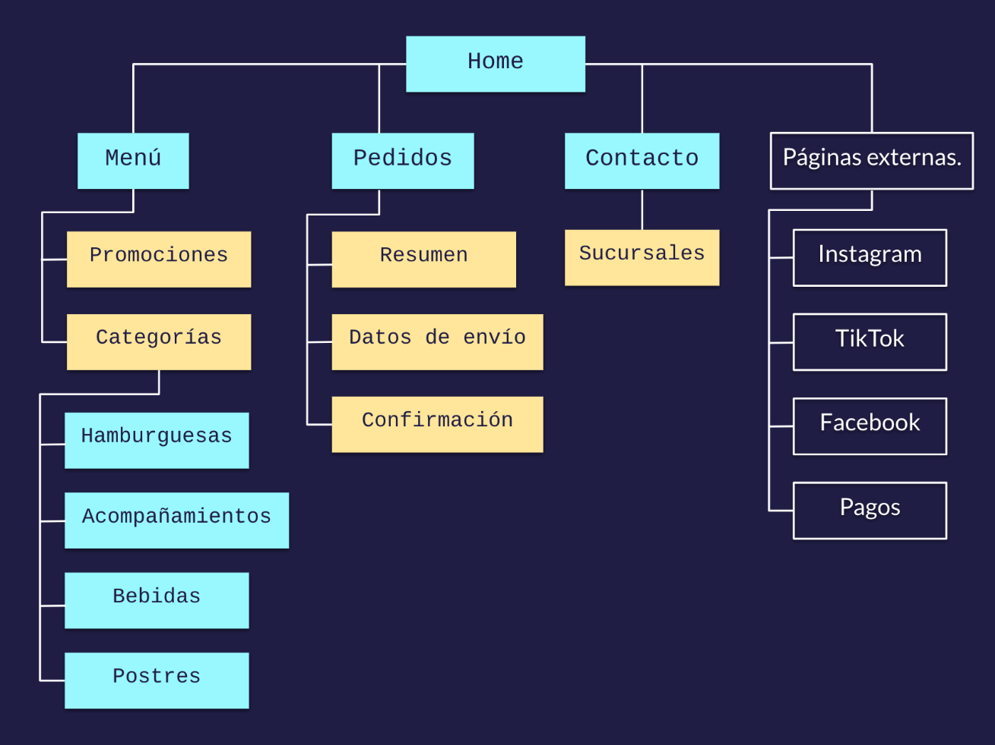

**Userflow (flujo de usuario):** Estos nos permiten hacer un diagrama de los pasos que va a hacer un usuario para completar una tarea. Con este flujo podemos saber cuantas pantallas vamos a necesitar para una acción de usuario. Entonces el cliente está en la página, va al menú, encuentra el detalle, lo añade, lo ve y se va a pagarlo. Luego se diligencian los datos de envío y se verifica si son válidos y si se pagó bien. De ahí se divide a confirmación o error.

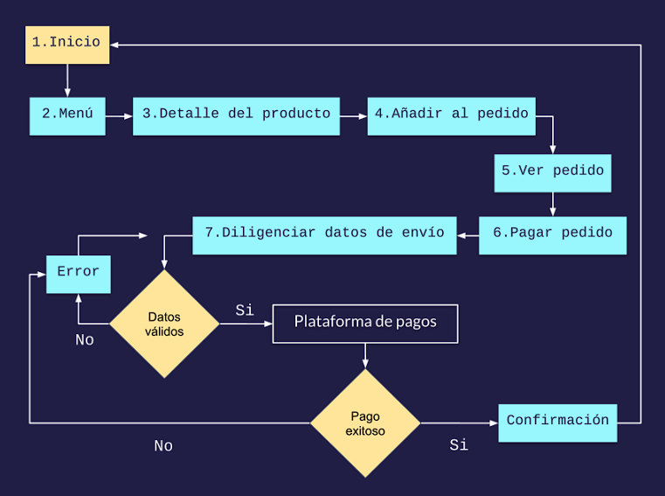

**Wireframes:**

**Es un plano o bosquejo de nuestra aplicación**. En ellos hacemos los bosquejos de todos los compentnes de la pantalla que salieron en los flujos. Los que están hechos a mano son de baja calidad. Los de alta fidelidad son creados por programas de diseños: [www.figma.com](http://www.figma.com) (acá se puede desarrollar un wireframes) Esto es un boceto de WIREFRAMES, incluso se puede hacer a mano y después plasmarlo en figma. Se hace según el tamaño de pantalla para celular o para pc o Tablet. Se construye la página en general. Nos sirve para saber que secciones va a tener el producto. Podemos hacerlos primero en papel y luego pasarlos a figma. Solo es un bosquejo en escala de grises, no se usan colores. Se diseña para dispositivos de escritorio y para dispositivos móviles.

**Bajo nivel** -> Hechos a **mano.**

**Alto nivel** -> En un **programa.**

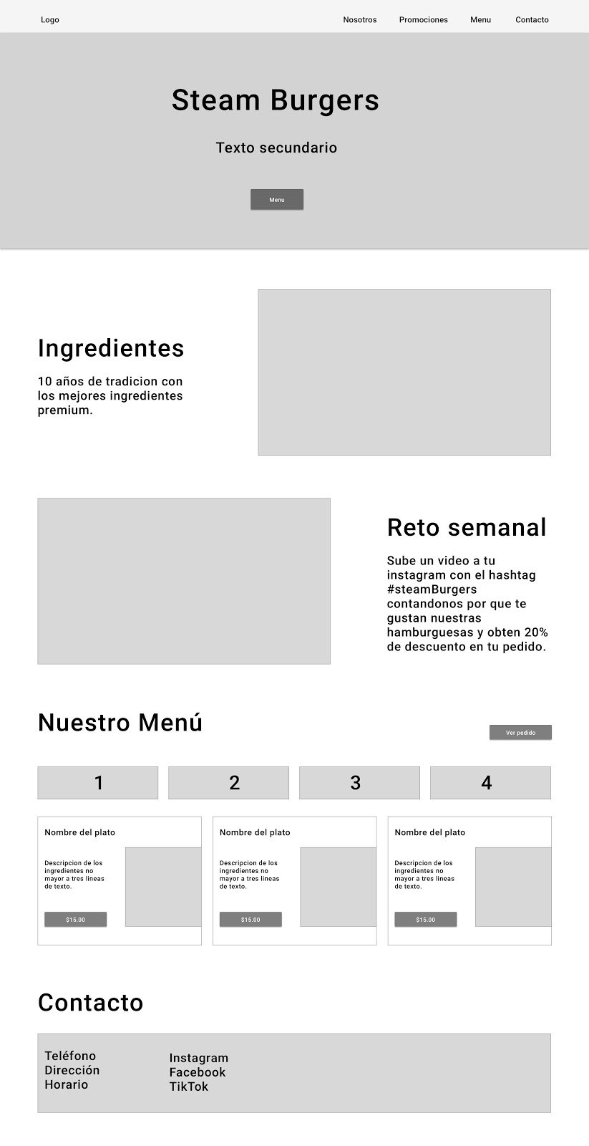

**2.3 Definición de diseño UI -> Diseño de interfaz del usuario.**

Es el diseño UI es el que se enfoca en la capa de estilos visuales, que va por encima de la estructura (diseño visual, colores, layoust, tipografía). Mientras que el ux se encarga de la investigación, prototipado y arquitectura de la expreniencia y accesibilidad del usuario, el ui se encarga de las capas de diseño en la interfaz de usuario por encima de la estructura.

UX se encarga de la investigación, prototipo y arquitectura de la información y las pruebas de usaurio

El UI se encarga del diseño visual, colores, layouts (posiciones, tamaños, vertical y horizontal) y tipografía. Se tienen que trabajar ambos al mismo tiempo para que la experiencia y la plataforma quede muy bien.

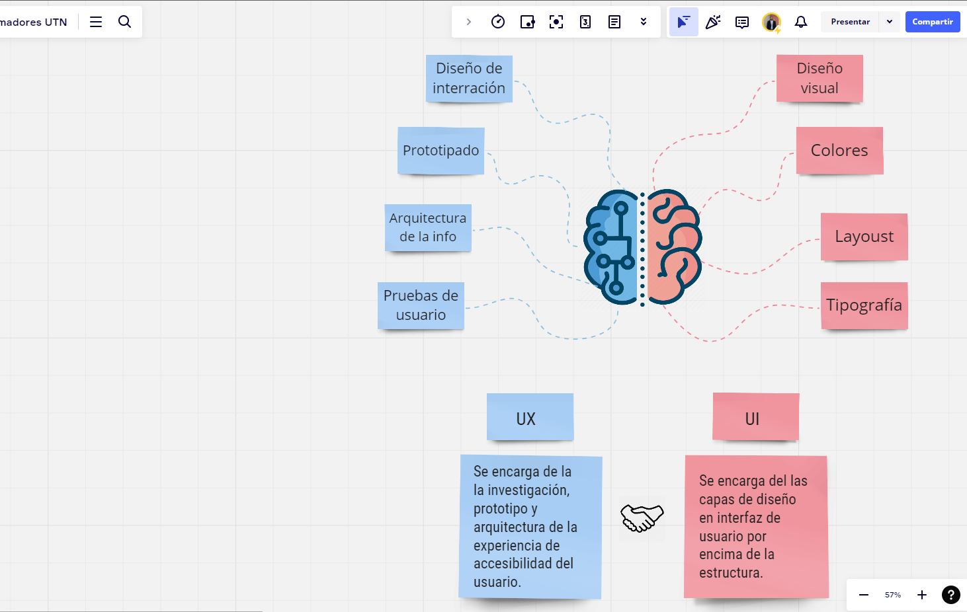

**Moodboard:**

Su traducción literal es mapa de inspiración. Un moodboard es una colección de referencias visuales, un tablero o un documento donde se recopilan referencias. Es una herramienta creativa que consiste en una visualización rápida de imágenes y palabras en un mismo soporte. Diferentes páginas web, diseños, formatos. Estas imágenes y palabras pueden ser tanto físicas como recortes de revistas o impresas, como en formato digital. Un muro de Pinterest puede ser un moodboard digital. Se aglutinan imágenes y palabras que nos gustan.

**La teoría del color.**

Para saber que colores son los adecuados en un diseño aplicamos la psicología de color. Es un área de estudio que determina que asociaciones genera el cerebro entre el cerebro y los colores. Es con la psicología del color, varios estudios se han desarrollado y se ha llegado a asociar ciertos colores con ciertos sentimientos

|  |  |  |  |  |
| --- | --- | --- | --- | --- |
| **Color** | **Emoción** | **Uso** | **Inspira** | **Marcas** |
| Rojo | Pasión | Comida  Deportes  Entretenimiento | Amor, calor, valor, pasión, poder, espontaneo, sexo, ira, peligro | Nintendo, Cocacola, Redbull, Puma |
| Naranja | Diversión | Arte  Comida  Eventos | Amabilidad, alegría, innovación, energía, diversión | Nick, fanta, fox, Home Depot, Soundcloud, firefox |
| Amarillo | Felicidad | Comida  Compras  Ocio | Optimismo, hospitalidad, tranquilidad, creatividad, atemporalidad | Macdonals, national geografic, best buy |
| Verde claro | Armonía | Ambiente  Comida  Educación | Crecimiento, renovación, relajación juventud, orgánico, seguridad | Spotify  Holiday Inn, Greenpeace |
| Verde oscuro | Seguridad | Agro  Bancos  Inmobiliarias |
| Celeste / Azul claro | Sabiduría | Productos de niños.  Salud  Tecnología | Fuerza, frio/fresco, calma, serenidad, descanso, confianza, inteligencia | Facebook, HP, American Express, Ford |
| Azul oscuro | Confianza | Finanzas.  Salud  Seguros |
| Malba / Morado | Misterio | Religión  Productos alternativos | Misterio, sofisticación, eternidad, excentricidad, lujo, moda, frivolo, exótico | SyFy, Cadbury, Hallmark |
| Rosa | Amor | Belleza  Moda  Productos niñas. | Ilusión, ensueño, infancia, tierno, delicadeza, cortesía, erotismo, dulce, encanto | T Mobile, Victoria’s Secret, Barbie |
| Marrón café | Estabilidad | Agro  Legal  Construcción | Acogedor, estabilidad, confort, amargo, cálido, corriente, rústico | Hersheys, Cotton, ups |
| Gris | Neutral | Todas las industrias | Autoridad, opacidad, sencillez, respeto, neutral, humildad | Apple, Swarovsky |
| Negro | Elegancia | Todas las industrias | Poder, sofisticado, prestigio, valor, atemporal, muerte | Nike, BMW |

Viendo esta psicología del color podemos desarrollar nuestro brief

Podemos añadir nuestra tableta de colores RGB y hexadecimales a nuestro archivo css. Debemos crear un código de color consistente para que todos los componentes de la misma categoría usen los mismos colores. Recordar también que menos es mas, no debemos saturar la página de colores.

El color elegido también debe ser accesible

Se debe definir una **paleta de colores**, son la colección de todos los colores que vamos a usar para nuestra aplicación. Esta paleta de colores las configuramos en los archivos css. Es una buena práctica el generar una tableta de colores.

Ejemplo:

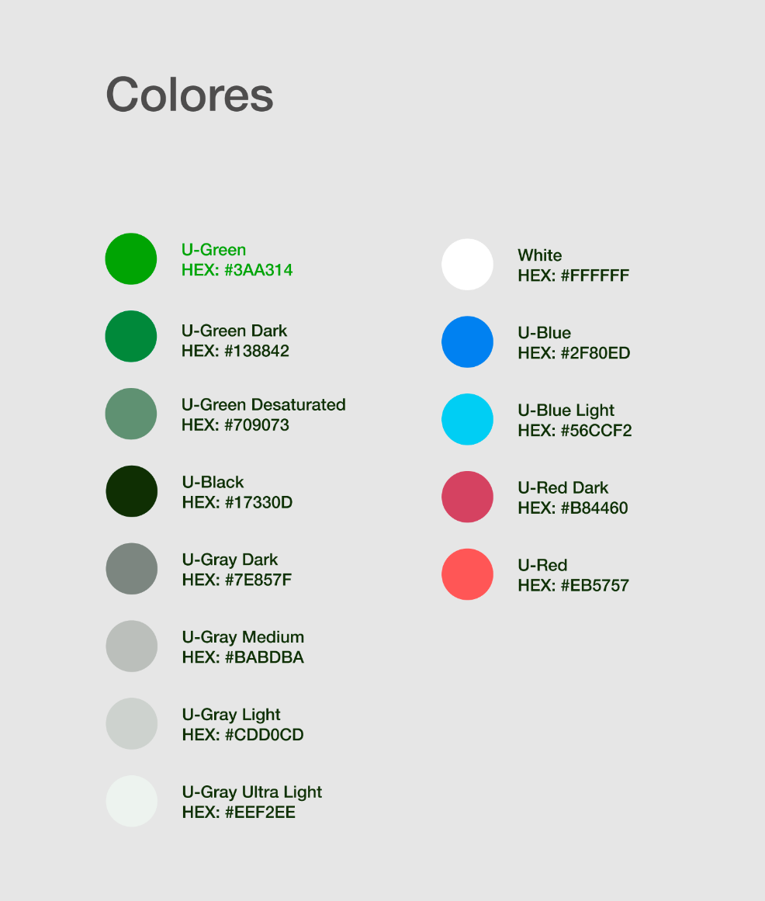

Para crear una tableta o paleta de colores se parte de los colores primarios, Amarillo, azul y rojo

Secundarios que se obtienen mezclando los colores primarios y los terciarios

Terciarios: colores intermedios entre un color secundario y un primario.

|  |  |  |
| --- | --- | --- |
| **Combinaciones para paletas de colores:** | | |
| **Monocromática** | Trata de diferentes tonos de un mismo color, pero con diferente opacidad. | Cómo usar la combinación de colores monocromáticos? |
| **Complementaria** | Combinar un color primario con un color secundario. Que están opuestos en el círculo. | Cómo usar la combinación de colores complementarios? |
| **Triádica** | Combinar colores con un triángulo en el medio del círculo y generando cada color a partir de las puntas del triángulo. | Colores triádicos en decoración de interiores, fotos e ideas |
| **Tétrada** | Combinación de dos colores primarios y dos colores secundarios. | Armonías de color – Fashion Blog |
| **Análoga** | Combinar un color primario, secundario y terciario seguidos en el circulo cromático. | Cómo crear esquemas de color - Teoría del color - Parte III |

<https://color.adobe.com/explore>

Esta página es recomendable para crear paletas de colores.

En el diseño de la interfaz se usan muchos mas colores, primero se define la paleta con dos coleres base, pero luego tenemos que crear colores para las alertas, los mensajes de éxito o fallo. Podemos crear una paleta de 15 colores, donde en un principio solo tenía verde y negro, pero luego para lectura de datos añadimos nuevos colores.

**TIPOGRAFIAS**

Otra de las cosas esenciales en una aplicación es el tipo de letra. A continuación, una lista de tips:

* Número **mínimo** de fuentes (No usar muchos distintos tipos de letras)
* Fuente **estándar** por el soporte. Utilizar principalmente estas
* **Limitar** cantidad de texto
* Legibles en **diferentes tamaños** (Tamaños de pantallas, dispositivos)
* Altos nivel de **entrelineado** (mantener líneas separadas, saltos de línea, etc)
* **Contraste** (suficiente contraste del texto con el fondo). Por ejemplo, blanco y amarillo -> se confunde
* Evitar usar **animaciones intermitentes**

**Combinación de fuentes/ tipografías | Psicología de tipografía**

* **Serif:** Es una fuente tradicional, sofisticada, confiable, practica y formal. Se puede usar en logos, textos de párrafos, títulos o impresos. Nook Antigua. Courier. Garamond.
* **Sans-Serif:** Es una fuente moderna, limpia, humanista, geométrica y universal. Se puede usar en logos, textos de párrafos, títulos y títulos pequeños.
* **Script (Cursiva):** Es una fuente elegante, clásica, formal, sofisticada y estilizada. Se puede usar en logos, títulos e invitaciones y para textos cortos. Termina en puntita
* **Moderna:** Tendencia, inteligente, estilo, futurista, tecnológica. Apropiada para aportar modernidad.
* **Decorativa:** Divertida, casual, única, exclusiva. Apropiada para aportar personalidad.

**Layout y grillas.**

Grilla: Es un sistema de columnas para los diferentes tamaños de dispositivo. Es un sistema de columnas creado por nosotros de acuerdo a las necesidades para ajustar nuestros elementos y componentes. Por ejemplo, podemos usar un sistema de 4 columnas para dispositivos móviles, y que al extenderse a dispositivos de escritorio, sean de 12 columnas.

Los mixin, es una clase que encontramos en css que nos ayuda a manejar los breakpoints (tipos de pantalla). Entonces, nos sirven para manejar mejor los distintos breackpoints/tipos de pantalla

Para las grillas, los configuramos seleccionando la clase :root y configurando –columns.

Display: grid: configuramos la disposición de pantalla en formato de grilla

Grid-column-gap: distancia entre las grillas

Grid-template-column: nos permite tener la estructura.

Grid-column: 1/5 -> 1 es la columna donde empieza, y el 5 es la columna donde termina.

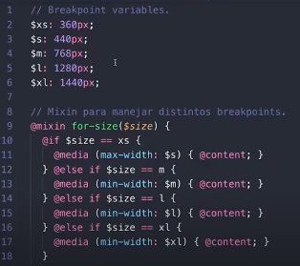

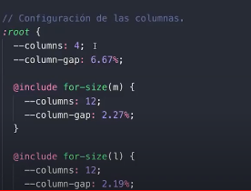

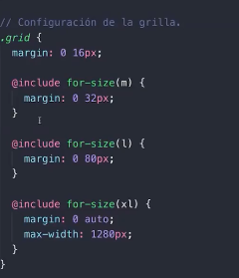

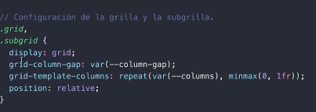

**SISTEMA DE COMPONENTES UI**

Separar funcionalidad por componentes

Un sistema de componentes es un conjunto de componentes que vamos a usar para crear nuestra aplicación, esos componentes funcionan como una librería, lo importante es encapsular las funcionalidades en componentes, cada componente tendrá su css y su funcionalidad dentro de su propia función. Para que el código sea mas eficiente y legible. No importa la tecnología, sino que lo importante es encapsular el componente en forma código-estilo, nos permite reutilizar el código.

La idea es crear a partir del wireframe, todos los componentes y funcionalidades, y después le añadimos la capa visual.

Componente Menú. Componente tarjeta. Componente contacto. Componente Inicio.

**STYLE GUIDE**

Es una página de muestra donde tenemos nuestros componentes y tienen su propia hoja de CSS

**THEMES**

Es una capa de color y estilos que se añade por encima de nuestra aplicación y nos permite tener distintas variaciones sin hacer cambios drásticos en nuestro código, esto lo hace customizable.

Para tener varios themes, se crean un archivo de css por cada theme, pudiéndose intercambiar una por otra desde un archivo donde se configuran todos los archivos importados, sin tener que cambiar toda la programación de la aplicación. Simplemente con cambiar el nombre de un archivo por otro se realiza el cambio de theme. Para hacer los themes de forma fácil, podemos usar variables de CSS o variables de SASS (son mas sencillas. SASS es un framework de CSS).

**Imágenes y videos.**

|  |  |  |
| --- | --- | --- |
| **Imágenes** | JPG | Fotografías e imágenes con degradados. Livianos |
| PNG | Indicado para imágenes decorativas que requieran un fondo transparente. Pesados |
| SVG | Indicado para íconos y animaciones. Es vectorial y permite ser editados por CSS. Esto es lo que lo hace muy efectivo |
| GIF | No recomendados para animaciones de larga duración, por ser muy pesados. |
| TIPS | Deben aportar al contenido.  Utilizar imágenes en las que el público objetivo se vea reflejado  Deben ser consistentes con la paleta de colores y el Theme. |
| Rendimiento y accesibilidad | Evitar exportar imágenes con texto incluido.  Exporta las imágenes al tamaño del contenedor (cargarlas en función de la posición del scroll)  Utilizar la función “alt text” si la imagen tiene un fin comunicativo |
| **Gráficos en movimiento** | CSS Animado | Indicado para animaciones sencillas y transciciones |
| SVG Animado | Indicado para animaciones de elementos vectoriales |
| JS Canva, WebGL | Indicado para animaciones complejas, como animaciones 3d. Hay librerías de JS para estas animaciones |
| Videos | Filmaciones y animaciones de alta complejidad y corta duración.  Debemos preguntarnos: ¿Realmente necesito este video? Los videos soy MUY pesados y ralentizan la carga del sitio web. Si es un video de 30m de duración, es una locura. Se pueden usar, pero hay que pensar de que ese video tiene que incluir información **corta, precisa y clara, y debe ser MUY corto** |
| TIPS | Debemos usar animaciones que añaden contenido, y añadir transcripciones para que el usuario y el lector de pantalla puedan acceder. Debemos evitar que una animación bloquee una lectura básica y que tengan flashes.  Evitar que se reproduzcan automáticamente. |

REPASO CORTO

1. Crear **Brief** para objetivos
2. Crear **Site-map** para definir estructura de la app, basado en los objetivos del brief
3. Crear **Userflow** para mapear las tareas más comunes del usuario, pasos que hara el usuario para completar una tarea, diagrama de flujo
4. Dibujar **Wireframes** de baja fidelidad, es decir, a lápiz y a mano, para poder modificar rápidamente
5. Crear **Wireframes** de alta fidelidad luego de haber hecho modificaciones y pruebas para escritorio, movil, etc
6. **Probar nuestro diseño con colores**, tipografías, etc, con ayuda de nuestro style guide
7. Crear los **componentes**, en módulos separados para facilitar reutilización, uso de variables css